Circulaire de rentrée 2020.2021

- Equipe éducative pour l’année 2020.2021

PS/MS : Mme JUIN Sandra*  Mme ARHUIS Laetitia (le jeudi) | ASEM : Mme ALLANIC Claudette
MS/GS : Mme RIGAL Elodie | ASEM : Mme LE TOQUIN Sabrina
CP/CE1 : Mme JAGLIN Adeline
CE1/CE2 : Mme LOIZEAU Guénaëlle
CM1: Mr LE FEBVRIER Ronan
CM1/CM2 : Mme CARRIER Régine

* Mme JUIN assure la direction de l’école et aura une décharge de 25%, le jeudi.

- Mme ROHEL Marina assure les fonctions d’AESH à temps partiel.

- Mme CLIPSON Sorrel assure l’entretien de l’école.

- Horaires de l’école :
Le matin : 8h45 / 12h et l’après midi : 13h30 / 16h30
Par respect pour le travail des élèves et des enseignantes, merci de bien respecter ces horaires. En arrivant en retard, vous pénalisez votre enfant et la classe toute entière.

- Protocole sanitaire
Le protocole sanitaire d’accueil pour cette rentrée scolaire vous a été envoyé par mail. Toutefois si vous désirez une version papier, n’hésitez pas à me le demander.

- La garderie municipale :
Horaire : Le matin 7h30 / 8h35 et le soir 16h40 / 18h30.

La garderie municipale est mise en place dans les locaux de l’ALSH en face de l’école. Les dossiers d’inscription sont à retirer à la mairie.

- Fournitures scolaires
L’école fournit aux élèves les différents cahiers dont ils auront besoin durant l’année. Le reste des « petites fournitures » est à la charge des familles ainsi que les fichiers et agendas (pour les primaires). Ceux-ci vous seront facturés en septembre et seront à régler directement à l’établissement par chèque ou espèce.

- Frais de scolarité
Cette année, la rétribution scolaire a été augmentée d’1€ par mois et est donc fixée à 17€ par mois, par enfant et ce, pendant 10 mois.
Si vous avez 1 ou 2 enfants dans l’école, ils payeront 17€ par mois. Ensuite, pour le 3ème, 4ème . Ils ne payeront que 16€ par mois.

- L’assurance scolaire
Vous devez obligatoirement posséder une assurance individuelle accident et une responsabilité civile au nom de chaque enfant. Merci de nous transmettre dès la rentrée ces 2 documents. Si vous ne disposez pas d’assurance individuelle accident vous avez la possibilité de souscrire pour 11€ à la mutuelle St Christophe. Un fascicule vous est remis dès la rentrée et les règlements sont à adresser à l’ordre de l’OGEC SVP.

- Les absences
Toute absence prévisible doit être signalée par écrit. Vous trouverez des certificats d’absence dans le cahier de votre enfant (celui-ci est désormais exigé à partir des 3 ans révolus de l’enfant : âge obligatoire de la scolarisation depuis cette rentrée).

En cas d’absence imprévisible, merci de prévenir l’école le jour même par téléphone et de fournir le certificat d’absence lors du retour de l’enfant.

- Activité pédagogique complémentaire (A.P.C.)
Cette proposition d’activités complémentaires (aide personnalisée) aura lieu les lundis et/ou jeudis selon les besoins. Vous trouverez dans le dossier de rentrée une « autorisation annuelle » pour la mise en place de ces activités avec la précision des horaires.

- Accompagnateurs piscine
Les enfants de l’école se rendront par cycle à des séances de piscine tous les mardis matins à partir du mardi 15 septembre 2020 ; pour cela nous avons besoin de parents accompagnateurs, si vous êtes disponibles n’hésitez pas à vous inscrire sur le formulaire qui vous est donné dans le dossier de rentrée.

- Coordonnées personnelles
Durant la période de confinement, les professeurs ont pu utiliser leur téléphone portable personnel pour vous joindre afin d’assurer le suivi scolaire de votre enfant. Nous vous remercions d’avance de ne pas utiliser leurs coordonnées personnelles pour les joindre si besoin. Pour tout contact vous pourrez utiliser le blog ou le cahier de liaison de votre enfant. Merci d’avance de votre compréhension


- Thème / projets 2020/2021

Thème des contes et traditions bretonnes :
Cette année, nous allons poursuivre le travail sur le thème « des contes ».
Nous pourrons ainsi découvrir ou redécouvrir les contes de notre région.

Journées banalisées :
Plusieurs temps banalisés seront banalisées pour des actions de parrainage : nettoyons la nature, semaine du goût, journée « bretonne », 100ème jour d’école, marché des savoirs….
Des informations supplémentaires vous seront transmises via le cahier de liaison de votre enfant selon le calendrier d’action. Ces actions pourront bien sûr avoir lieu si le contexte sanitaire de la période concernée le permet.

EARS (Education Affective, Relationnelle et Sexuelle) :
La journée banalisée « voyage en puberté » pour les CM2 sera reconduite cette année.

- Informations pratiques :
- Merci de consulter régulièrement le cahier de liaison de votre enfant et de signer les documents.

- Pour le retour des documents de rentrée, des coupons-réponses et/ou argent tout au long de l’année, merci de les mettre dans une enveloppe fermée (marquée au nom de l’enfant ainsi que sa classe) SVP, afin de faciliter le suivi et d’éviter des « pertes ».

- Réunion de rentrée des professeurs

Classe | Date | horaire
Classe de Mme CARRIER | 17/09/2020 | 18h00
Classe de et M. LE FEBVRIER | 10/09/2020 | 18h00
Classe de Mme LOIZEAU | 14/09/2020 | 18h00
Classe de Mme JAGLIN | 21/09/2020 | 18h00
Classe de Mme RIGAL | 22/09/2020 | 18h00
Classe de Mme JUIN et Mme ARHUIS | 24/09/2020 | 18h00
Je vous rappelle que les professeurs sont à votre disposition tout au long de l’année mais afin d’organiser leur emploi du temps, merci de prendre RDV à l’avance pour les rencontrer.

- Calendrier scolaire :

ATTENTION : Il n’y aura pas classe le vendredi 4 décembre 2020. Les enseignants seront en journée pédagogique « journée de la fraternité ».
Merci de prendre vos dispositions pour la garde de votre enfant.

Rentrée scolaire des élèves | Reprise des cours : mardi 1er septembre 2020
Vacances de la Toussaint | Fin des cours : vendredi 16 octobre 2020  Reprise des cours : lundi 2 novembre 2020
Vacances de Noël | Fin des cours : vendredi 18 décembre 2020  Reprise des cours : lundi 4 janvier 2021
Vacances d'hiver |  | Fin des cours : vendredi 19 février 2021  Reprise des cours : lundi 8 mars 2021
Vacances de printemps |  | Fin des cours : vendredi 23 avril 2021  Reprise des cours : lundi 10 mai 2021  Attention Pont de l’Ascension 2021 à partir du mercredi 12 mai et reprise des cours le lundi 17 mai 2021
Vacances d'été | 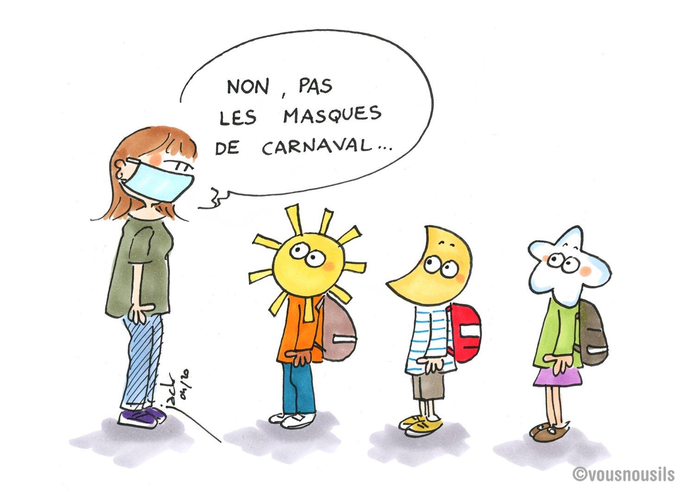  Fin des cours : mardi 6 juillet 2021

Toute l’équipe
éducative
du Sacré Cœur
vous souhaite
une bonne rentrée.

